Муниципальное учреждение дополнительного образования
«Дом детства и юношества г. Черемхово»

конспект учебного занятия
«Изготовление подарка ко Дню Святого Валентина»

Автор: педагог дополнительного образования
Коноплева Е.В.

г. Черемхово, 2018 г.

Тема занятия: «Изготовление подарка ко Дню Святого Валентина»
Возраст обучающихся – 5, 6 классы.
Группа 2 года обучения.
Тип занятия: учебное занятие комплексного применения знаний и способов деятельности.
Цель занятия: создание содержательных и организационных условий для самостоятельного применения учащимися комплекса знаний и способов деятельности в украшении сердечка вязаными цветами.
Задачи занятия:
Обучающие:
- обучать технологии вязания цветов;
- учить работать по схемам;
- познакомить с историей возникновения праздника.
Воспитательные:
- воспитывать терпение и аккуратность;
- содействовать воспитанию эстетического вкуса и повышать интерес к рукоделию;
- формировать умения учебного сотрудничества.
Развивающие:
- развивать самостоятельную творческую деятельность;
- развивать фантазию, воображение
Форма занятия: комбинированное занятие
Методы: словесный (беседа, объяснение), демонстрационный, практический.
Оборудование: пряжа разных цветов, крючок, пайетки, бусинки, наглядное пособие, экран, компьютер, проектор, цветной картон, клей.
Этапы занятия:
1. Организационный момент (2 мин.)
2. Мотивация учебной деятельности. Целеполагание (8 мин.)
3. Актуализация знаний. Проверка знаний, полученных на предыдущем уроке (5 мин.)
4. Получение новых знаний (5 мин.)
5. Закрепление полученных знаний. Практическая часть (20 мин.)
6. Обобщение и систематизация знаний. Рефлексия (5 мин.)

Технологическая карта занятия

Этап урока | Дидактические задачи этапа | Деятельность педагога | Деятельность обучающегося
Организационный момент | Подготовка группы к работе. | Проверяет готовность группы к занятию. | Приветствуют педагога, контролируют свою готовность к занятию.
Мотивация учебной деятельности. Целеполагание. | Включение в деловой ритм. Обеспечение мотивации и принятия учащимися цели учебной деятельности. | Показывает видеоклип «Зайчик» Настраивает детей на творческую работу.  Предлагает определить тему и цель занятия.  Ребята, как вы думаете, какая тема сегодняшнего занятия, о чем сегодня мы будем говорить на занятии? Правильно, о празднике День Св. Валентина. А что, мы сегодня будем изготавливать на занятии? Да, подарок на День Валентина. А что обычно дарят в этот день? Конечно, это различные сердечки. Цель нашего занятия научиться вязать цветы и оформить ими сердечко, подарок на 14 февраля.  Далее показывает презентацию про праздник «День Святого Валентина». Рассказывает историю возникновения этого праздника. | Просматривают клип. Настраиваются на благотворную работу.  Определяют тему и цель занятия.
Актуализация знаний. Проверка знаний, полученных на предыдущем занятии. | Актуализация опорных знаний и умений. | Какие цветы мы уже научились вязать? (фиалки, колокольчики). А теперь, давайте вспомним условные обозначения при вязании крючком. | Отвечают на вопросы.
Подготовка к основному этапу занятия. Этап усвоения новых знаний | Заинтересовать учащихся, показать практическую значимость изготовления подарка своими руками. | А какими цветами можно украсить сердечко, вы узнаете, когда распутаете клубки. Посмотрите, из корзины высыпались не только клубки, но и слова. Буквы тоже разбежались в разные стороны. Надо собрать буквы в слова, и вы узнаете названия цветов. Молодцы, собрали буквы в слова и у нас получились названия цветов: ромашка, фиалка, роза. А так как наш праздник «сердечный», предлагаю оформить наши сердечки розочками.  Раздает учащимся схемы вязания цветов и листиков. Рассмотрите схемы. Присмотревшись внимательно к условным знакам, вы увидите, что некоторое количество петель постоянно повторяется. Таким повторением создается общий вид рисунка. Эта основная часть называется раппортом узора. Итак, мы вспомнили, что такое вязание по схемам, и попробуем теперь связать розочки. Думаю, что по три розочки на каждое сердечко будет достаточно. Розочки могут быть одного цвета или разные, не забывайте связать ещё и листики к розам.
Закрепление полученных знаний. Практическая часть. | Использование опорных знаний и умений в практической работе. | Напоминает условные обозначения при вязании крючком, помогает читать схемы, по которым учащиеся вяжут цветы. Организует работу учащихся по инструкционным картам, следит за правильным выполнением операций, контролирует и корректирует действия учащихся.  Напоминает правила техники безопасности на занятии.  а) Не делать во время работы резких движений рукой с крючком, можно поранить сидящего рядом.  б) Где должны храниться иголки и крючки? Иглы должны храниться в игольнице, а крючки в пенале.  в) Как передаются ножницы? Ножницы передавать, держа их за сомкнутые лезвия. Во время вязания класть их кольцами к себе, сомкнув лезвия.  Теперь я напомню вам еще несколько правил, которых нужно придерживаться в ходе вязания.  г) Сидеть следует прямо, касаясь корпусом спинки стула. Расстояние от глаз до работы должно быть не менее 35-40 см.  Во время практической работы звучит мелодия «Ты меня любишь», «Валентинки», «Есть на свете цветок алый, алый». | Читают схемы и вяжут цветы: розы, ромашки и фиалки  Соблюдают правила техники безопасности при вязании крючком и пользовании ножницами.  Украшают шаблон сердечка цветами и листиками.
Физминутка |  | Мы осанку исправляем  Спинки дружно прогибаем  Вправо, влево мы нагнулись.  Плечи вверх, назад и вниз  Улыбайся и садись!  Гимнастика для глаз.  Глазки крепко закрываем,  Дружно до пяти считаем.  Открываем. Поморгаем  И вязать, мы начинаем. | Учащиеся повторяют за педагогом.
Обобщение и систематизация знаний. Итог занятия.  Рефлексия. | Сделать выводы по занятию. | Проводит викторину по истории праздника 14 февраля и выставку работ учащихся. Предлагает рассмотреть работы друг друга и определить, какая из них «самая оригинальная» и «самая аккуратная».  Комментирует и объясняет допущенные ошибки, демонстрируя работы детей. Подводит учащихся к выводу о пользе подарка, изготовленного своими руками.  Что, вы сегодня на занятии узнали нового?  Викторина  1. В каком веке стали праздновать День всех влюбленных в США? (в 18 веке)  2. Назовите город, в котором жил и служил Святой Валентин? (Рим)  3. За что Святого Валентина посадили в тюрьму? (за то, что венчал влюбленных, несмотря на запрет императора)  4. В кого был влюблен сам Валентин? (в дочь тюремщика)  5. Какая подпись была в прощальной записке от Валентина к любимой? (твой Валентин)  6. Какой альтернативный праздник существовал на Руси? (День Петра и Февронии)  7. Какого числа отмечают День Петра и Февронии? (8 июля)  Звучит мелодия песни «Живет на свете красота».  У всех народов традиции чем-то отличаются, но в целом, они схожи: сладости, цветы, открытки в форме сердца… Особенностью является то, что это праздник не только двух любящих людей, но и всех, кого любят: бабушек, дедушек, друзей, знакомых. Одним словом, дарите любимым праздник, говорите о своих чувствах, но не только 14 февраля, а каждый день. Именно этому ведь и учил Святой Валентин, принявший смерть во имя любви!  Вот и подошло к концу наше занятие. Я сегодня очень довольна вами, вы очень хорошо поработали, изготовили подарок на праздник, проявив фантазию, творчество и показали хорошие умения и навыки по вязанию.  И моё настроение сейчас приподнятое, радостное от того, что вы справились со всеми заданиями, поэтому хочу поделиться с вами частичкой своей радости. Возьмитесь за руки и передайте друг другу тепло наших сердец, горячие улыбки, доброту. Я передаю тепло моего сердца. На моём лице загорается улыбка, и этой улыбкой я зажигаю следующую улыбку и дарю хорошее настроение.  Спасибо за занятие. А сейчас приберите свои места и можете быть свободны. | Отвечают на вопросы викторины. Сравнивают и оценивают работы друг друга, определяют, какая из них «самая оригинальная» и «самая аккуратная».  Делают вывод о сложности и трудоёмкости операции; необходимости изготовления изделий своими руками. Проговаривают последовательность своих действий при вязании цветов по схеме, отмечая возникшие трудности при этом и их причины.

Ход занятия
1.Орг. момент. Подготовка к занятию (проверьте, все ли готово к занятию).
2. Мотивация учебной деятельности. Целеполагание.
Видеоклип «Зайчик».
Ребята, как вы думаете, какая тема сегодняшнего занятия, о чем сегодня мы будем говорить на занятии? Правильно, о празднике День Св. Валентина. А что, мы сегодня будем изготавливать на занятии? Да, подарок на День Валентина. А что обычно дарят в этот день? Конечно, это различные сердечки. Цель нашего занятия научиться вязать цветы и оформить ими сердечко, подарок на 14 февраля.
Показываю презентацию про праздник «День Святого Валентина». Рассказываю историю возникновения этого праздника.
3. Актуализация знаний. Какие цветы мы уже научились вязать? (фиалки, колокольчики). А теперь, давайте вспомним условные обозначения при вязании крючком.
4. Получение новых знаний.
А какими цветами можно украсить сердечко, вы узнаете, когда распутаете клубки. Посмотрите, из корзины высыпались не только клубки, но и слова. Буквы тоже разбежались в разные стороны. Надо собрать буквы в слова, и вы узнаете названия цветов. Молодцы, собрали буквы в слова и у нас получились названия цветов: ромашка, фиалка, роза. А так как наш праздник «сердечный», предлагаю оформить наши сердечки розочками.
Раздаю учащимся схемы вязания цветов и листиков. Рассмотрите схемы. Присмотревшись внимательно к условным знакам, вы увидите, что некоторое количество петель постоянно повторяется. Таким повторением создается общий вид рисунка. Эта основная часть называется раппортом узора. Итак, мы вспомнили, что такое вязание по схемам, и попробуем теперь связать розочки. Думаю, что по три розочки на каждое сердечко будет достаточно. Розочки могут быть одного цвета или разные, не забывайте связать ещё и листики к розам.
5. Закрепление полученных знаний. Практическая часть.
Но прежде чем приступить к работе, давайте вспомним ТБ.
а) Не делать во время работы резких движений рукой с крючком, можно поранить сидящего рядом.
б) Где должны храниться иголки и крючки? Иглы должны храниться в игольнице, а крючки в пенале.
в) Как передаются ножницы? Ножницы передавать, держа их за сомкнутые лезвия. Во время вязания класть их кольцами к себе, сомкнув лезвия.
Теперь я напомню вам еще несколько правил, которых нужно придерживаться в ходе вязания.
г) Сидеть следует прямо, касаясь корпусом спинки стула. Расстояние от глаз до работы должно быть не менее 35-40 см.
6. Физминутка.
Мы осанку исправляем
Спинки дружно прогибаем
Вправо, влево мы нагнулись.
Плечи вверх, назад и вниз
Улыбайся и садись!
Гимнастика для глаз.
Ах, как долго вы вязали,
Глазки у ребят устали.
Посмотрите все в окно.
Ах, как солнце высоко.
Мы глаза сейчас закроем,
В классе радугу построим,
Вверх по радуге пойдем,
Вправо, влево, поворот,
А потом скатимся вниз.
Жмурься сильно, но держись.

Глазки крепко закрываем,
Дружно до пяти считаем.
Открываем. Поморгаем
И вязать, мы начинаем.

Во время практической работы звучит мелодия «Ты меня любишь» и «Валентинки».
7. Подведение итогов. Выставка работ. Рассмотрите работы друг друга и определите, какая из них «самая оригинальная» и «самая аккуратная».
Что, вы сегодня на занятии узнали нового?
Викторина
1. В каком веке стали праздновать День всех влюбленных в США? (в 18 веке)
2. Назовите город, в котором жил и служил Святой Валентин? (Рим)
3. За что Святого Валентина посадили в тюрьму? (за то, что венчал влюбленных, несмотря на запрет императора)
4. В кого был влюблен сам Валентин? (в дочь тюремщика)
5. Какая подпись была в прощальной записке от Валентина к любимой? (твой Валентин)
6. Какой альтернативный праздник существовал на Руси? (День Петра и Февронии)
7. Какого числа отмечают День Петра и Февронии? (8 июля)

Звучит мелодия песни «Живет на свете красота».
У всех народов традиции чем-то отличаются, но в целом, они схожи: сладости, цветы, открытки в форме сердца… Особенностью является то, что это праздник не только двух любящих людей, но и всех, кого любят: бабушек, дедушек, друзей, знакомых. Одним словом, дарите любимым праздник, говорите о своих чувствах, но не только 14 февраля, а каждый день. Именно этому ведь и учил Святой Валентин, принявший смерть во имя любви!
Вот и подошло к концу наше занятие. Я сегодня очень довольна вами, вы очень хорошо поработали, изготовили подарок на праздник, проявив фантазию, творчество и показали хорошие умения и навыки по вязанию.
И моё настроение сейчас приподнятое, радостное от того, что вы справились со всеми заданиями, поэтому хочу поделиться с вами частичкой своей радости. Возьмитесь за руки и передайте друг другу тепло наших сердец, горячие улыбки, доброту. Я передаю тепло моего сердца. На моём лице загорается улыбка, и этой улыбкой я зажигаю следующую улыбку и дарю хорошее настроение.
Спасибо за занятие. А сейчас приберите свои места и можете быть свободны.

Приложение 1
Схема вязания фиалки.


Схема вязания розочки.
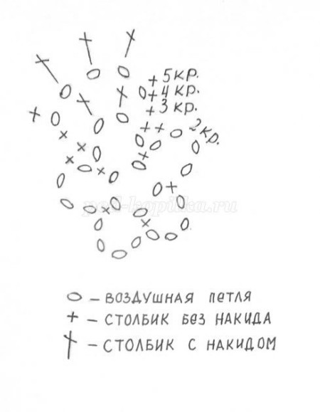

Схема вязания ромашки.
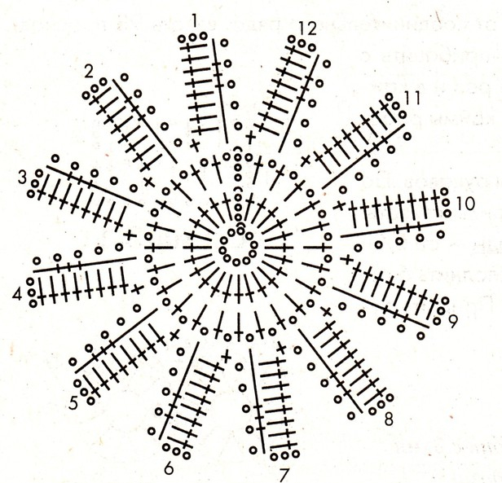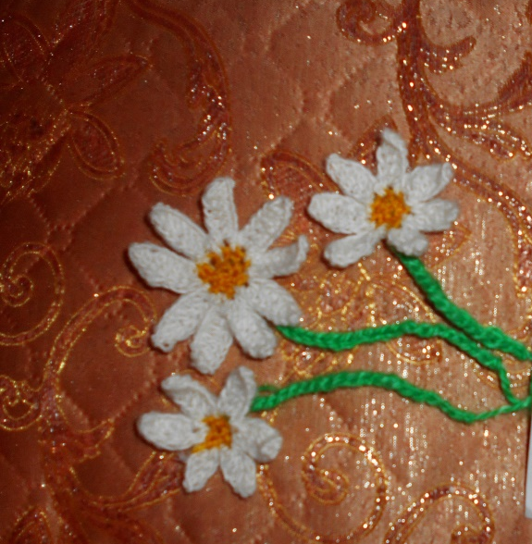
Примерные образцы оформления сердечка.
